Tisková zpráva 20. května 2021

Betlémské světlo dotočeno, hlásí Svěrákovi

Po měsíci a půl skončilo natáčení nového filmu režiséra Jana Svěráka s názvem Betlémské světlo. Do kin by se měla komedie o hledání životní harmonie dostat v dubnu příštího roku. V hlavních rolích diváci uvidí Zdeňka Svěráka, Danielu Kolářovou, Terezu Rambu, Vojtěcha Kotka či Vladimíra Javorského.

„Přesto, že jsme točili v náročných podmínkách covidové doby, všechno nám překvapivě vycházelo,“ svěřil se režisér Jan Svěrák. „Táta hrál hlavní filmovou roli po dlouhých patnácti letech a byla radost se na něho od kamery dívat. Jestli se nám to takhle podaří i dokončit, mohl by to být krásný film,“ řekl poslední natáčecí den ve Stráži nad Nežárkou režisér. Scénář snímku vychází z knižních bestsellerů Povídky a Nové Povídky Zdeňka Svěráka jako příběh o spisovateli, jemuž do běžného života vstupují postavy z vlastních povídek. „Hraju spisovatele Šejnohu, který jako by mi z oka vypadl. Je jen o něco komičtější,“ prozradil autor předlohy Zdeněk Svěrák.

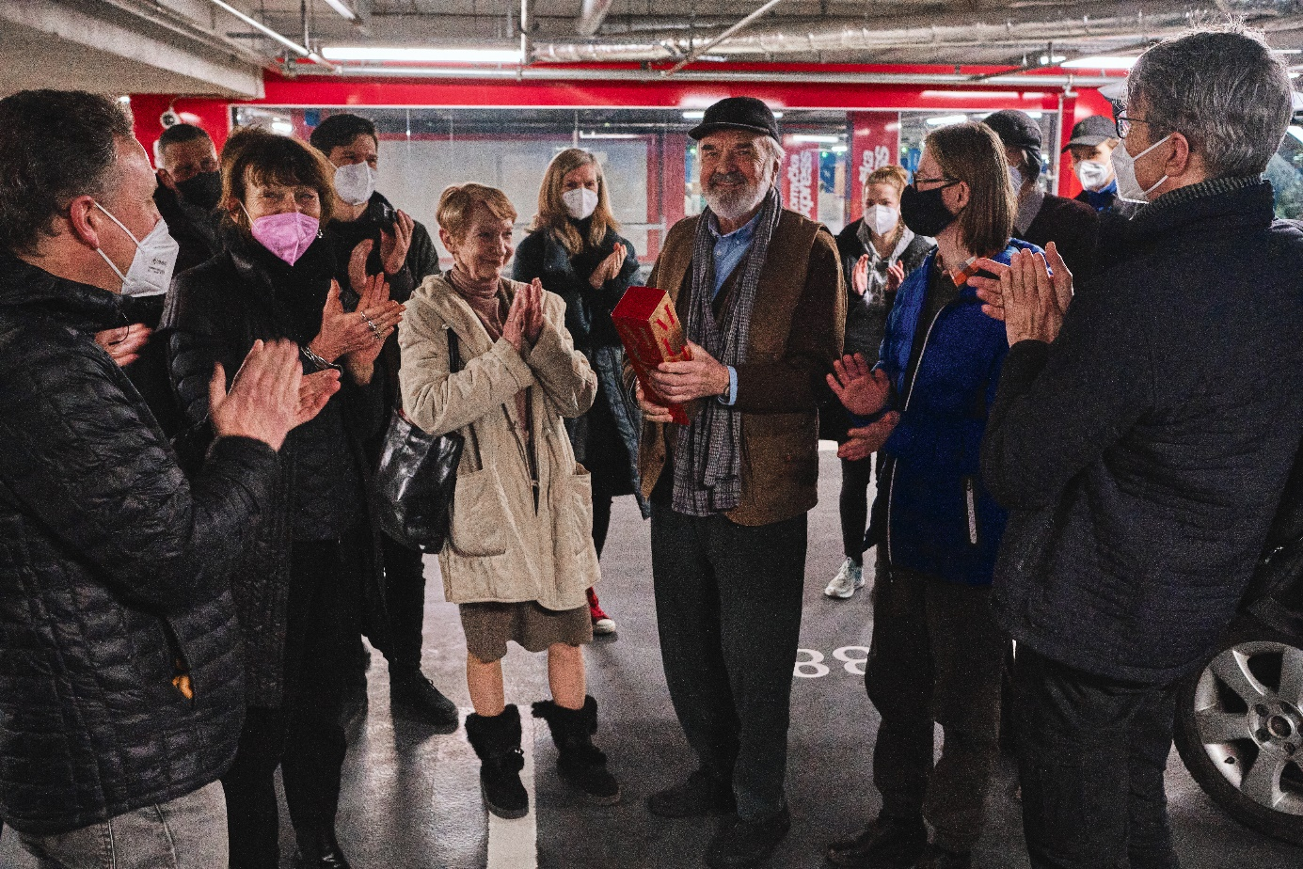

Za kameru se postavil držitel osmi Českých lvů a dalších pěti nominací – fenomenální kameraman Vladimír Smutný, který začal se Svěrákovými spolupracovat již na Koljovi před 25 lety. Osvědčený tým dále tvoří oceňovaný architekt Jan Vlasák a kostýmní výtvarnice Simona Rybáková. Střihu celého filmu se poprvé ujme pokračovatel rodinné tradice, syn režiséra a vnuk hlavního představitele, střihač František Svěrák.

Film se natáčel od konce března převážně v Praze, štáb se ale přemístil i do věznice v Plzni nebo do Stráže nad Nežárkou. V dalších rolích se objeví také například Ondřej Vetchý, dánská herečka Patricia Schumann či Jitka Čvančarová. Premiéru tvůrci plánují na duben 2022.

